**Агентная модель распространения продукта по Бассу**

Пакет моделирования AnyLogic поддерживает различные подходы моделирования. В этом учебном пособии описывается агентный подход моделирования, успешно применяемый в различных сферах деятельности, таких как экология, социология, экономика, моделирование движения и т.д. При помощи агентов моделируют рынки (агент – потенциальный покупатель), конкуренцию и цепочки поставок (агент - компания), население (агент – семья, житель города или избиратель) и многое другое. Агентные модели позволяют получить представление об общем поведении системы, исходя из предположений о поведении ее элементов, при отсутствии знания о глобальных законах – то есть в наиболее общем случае.

AnyLogic является единственным инструментом моделирования, позволяющим быстро создавать гибкие модели с агентами, взаимодействующими как друг с другом, так и со своим окружением. AnyLogic поддерживает все возможные способы задания поведения агентов – диаграммы состояний, синхронное и асинхронное планирование событий.

Это учебное пособие кратко ознакомит Вас с процессом создания модели в AnyLogic. Его целью является ознакомление с интерфейсом и основными возможностями AnyLogic. Мы создадим простой и наглядный пример – модель жизненного цикла продукта, используемую для предсказания распространения новых продуктов.

Вначале мы создадим классическую модель распространения инноваций Басса. Модель описывает процесс распространения продукта. Изначально продукт никому не известен, и для того, чтобы люди начали его приобретать, он рекламируется. В итоге определенная доля людей приобретает продукт под воздействием рекламы. Также люди приобретают продукт в результате общения с теми, кто этот продукт уже приобрел.

Затем мы расширим нашу модель, добавив некоторые новые детали и продемонстрировав усовершенствованные возможности AnyLogic.

Если при создании модели Вы будете сталкиваться с какими-то трудностями, то Вы можете сравнить Вашу модель с контрольной моделью, соответствующей создаваемой в этом учебном пособии модели. Ссылки на контрольные модели ланы в конце некоторых шагов, чтобы открыть такую модель просто щелкните на ссылке с ее названием.

**Шаг 1. Создание простейшей агентной модели**

Давайте создадим простейшую агентную модель. Начиная с версии 6.4 AnyLogic предоставляет пользователям возможность использования шаблонов моделей при создании новых моделей. Если раньше Вам приходилось всегда начинать создание модели "с чистого листа", зачастую выполняя одни и те же типовые действия для каждой новой создаваемой модели, то теперь Вы можете перепоручить выполнение первых, базовых, шагов **Мастеру создания модели**. Все, что Вам нужно - это указать, какой метод моделирования Вы будете использовать и выбрать те опции, которые Вам нужны в модели - и **Мастер** автоматически создаст простейшую модель, а Вы сможете продолжать ее разработку, лишь изменив незначительные детали.

http://127.0.0.1:64791/help/topic/com.xj.anylogic.help/html/howto.gif**Создайте новую агентную модель**

1. Щелкните мышью по кнопке панели инструментов **Создать** http://127.0.0.1:64791/help/topic/com.xj.anylogic.help/html/wwanylogic/images/toolbars/NewAnyLogicProject_edit.gif. Появится диалоговое окно **Новая модель**.
2. Задайте имя новой модели. В поле **Имя модели** введите Bass Diffusion Agent Based.

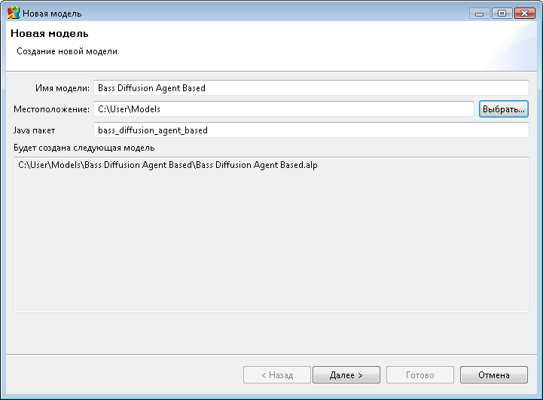

1. Выберите каталог, в котором будут сохранены файлы модели. Если Вы хотите сменить предложенный по умолчанию каталог на какой-то другой, Вы можете ввести путь к нему в поле **Местоположение** или выбрать этот каталог с помощью диалога навигации по файловой системе, открывающегося по нажатию на кнопку **Выбрать**.
2. Щелкните мышью по кнопке **Далее**. Откроется вторая страница **Мастера создания модели**. Здесь Вам будет предложено выбрать шаблон модели, на базе которого Вы будете разрабатывать Вашу модель. Поскольку мы хотим создать новую агентную модель, установите флажок **Использовать шаблон модели** и выберите **Агентная модель** в расположенном ниже списке **Выберите метод моделирования**.

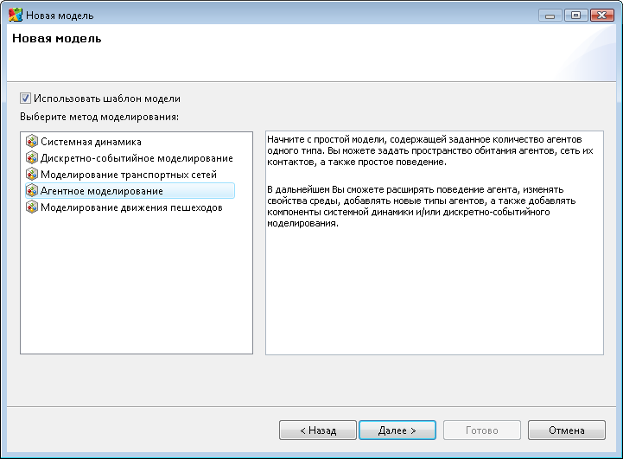

1. Щелкните мышью по кнопке **Далее**. Откроется следующая страница **Мастера создания модели**. Поскольку первым шагом при создании агентной модели всегда является создание агентов, то здесь Вам как раз предлагается задать имя класса агента и количество агентов, которое будет изначально создано в нашей модели. Задайте в качестве имени класса *Person*. и введите в поле **Начальное количество агентов** 500. Автоматически в нашей модели будет создано 500 агентов (то есть, экземпляров класса *Person*, каждый из которых будет представлять отдельного агента).
2. Щелкните мышью по кнопке **Далее**. Откроется следующая страница **Мастера создания модели**. Здесь Вам будет предложено задать свойства пространства, в котором будут обитать агенты, а также выбрать фигуру анимации агента.
3. Установите флажок **Добавить пространство** и выберите ниже тип этого пространства: **Непрерывное**. Здесь же Вы можете задать размерности этого пространства: давайте введем в поле **Ширина** 600, а в поле **Высота** 350. Тем самым, в результате наши агенты будут располагаться каким-то образом в пределах непрерывного пространства, отображаемого на презентации моделей областью размером 600*350 пикселей.
4. Не меняйте значения, выбранные в выпадающих списках **Начальное расположение** и **Анимация**: пусть агенты изначально расставляются по пространству случайным образом, а анимируются с помощью фигурки человечка.
5. Щелкните мышью по кнопке **Далее**. Откроется следующая страница **Мастера создания модели**. Здесь Вам будет выбрать, хотите ли Вы, чтобы была задана сеть взаимосвязей агентов, и если да, то каким образом должны устанавливаться связи между агентами.
6. Установите флажок **Использовать сеть** и оставьте выбранной опцию **Случайное**.
7. Щелкните мышью по кнопке **Далее**. Откроется последняя страница **Мастера создания модели**. Установите на ней флажок **Добавить простое поведение**. Тем самым, у нашего агента будет создана диаграмма состояний (Вы сможете увидеть ее в панели предварительного просмотра модели **Мастера создания модели**). В свое время мы объясним, как задавать поведение агента с помощью диаграммы состояний.
8. Мы закончили конфигурирование шаблона создаваемой модели. Щелкните мышью по кнопке **Готово**, чтобы закончить процесс создания модели.

Вы создали новую модель. Если Вы еще не знакомы с пользовательским интерфейсом AnyLogic, то давайте уделим пару минут основным его компонентам:

**Пользовательский интерфейс AnyLogic**

В левой части рабочей области находится панель [**Проекты**](http://127.0.0.1:64791/help/topic/com.xj.anylogic.help/html/wwanylogic/The%20Project%20Tree.html). Панель **Проекты** обеспечивает легкую навигацию по элементам моделей, открытым в текущий момент времени. Поскольку модель организована иерархически, то она отображается в виде дерева: сама модель образует верхний уровень дерева; эксперименты, классы активных объектов и Java классы образуют следующий уровень; элементы, входящие в состав активных объектов, вложены в соответствующую подветвь дерева класса активного объекта и т.д.

В правой части рабочей области отображается панель [**Палитра**](http://127.0.0.1:64791/help/topic/com.xj.anylogic.help/html/wwanylogic/The%20Palette%20View.html), а внизу - панель [**Свойства**](http://127.0.0.1:64791/help/topic/com.xj.anylogic.help/html/wwanylogic/The%20Properties%20View.html). Панель **Палитра** содержит разделенные по категориям элементы, которые могут быть добавлены на графическую диаграмму класса активного объекта или эксперимента. Панель **Свойства** используется для просмотра и изменения свойств выбранного в данный момент элемента (или элементов) модели.

В центре рабочей области AnyLogic Вы увидите [графический редактор](http://127.0.0.1:64791/help/topic/com.xj.anylogic.help/html/wwanylogic/Graphical%20Editor.html). В графическом редакторе автоматически откроется диаграмма класса *Main*.

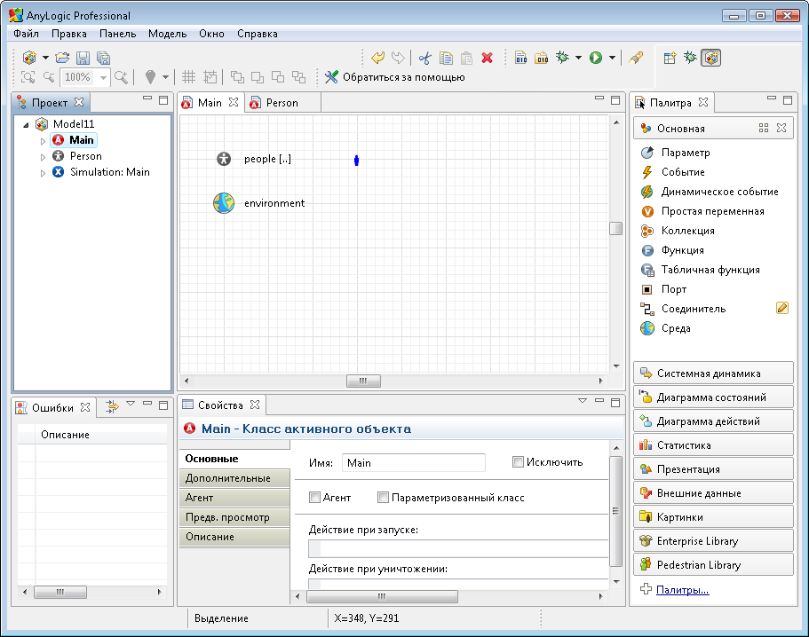

Наша модель будет содержать созданные **Мастером создания модели** классы активных объектов *Main* и *Person*. Активные объекты являются основными строительными блоками модели AnyLogic. Активные объекты могут моделировать любые объекты реального мира: машины, людей, станки, здания, аппаратное обеспечение и т.д. В нашем случае активный объект *Person* будет моделировать агентов (людей). Этот класс активного объекта был автоматически объявлен [агентом](http://127.0.0.1:64791/help/topic/com.xj.anylogic.help/html/agentbased/Agent.html) (тем самым он получил доступ к специальной функциональности агента). В панели **Проекты** такой класс отображается значком http://127.0.0.1:64791/help/topic/com.xj.anylogic.help/html/agentbased/Agent.gif.

http://127.0.0.1:64791/help/topic/com.xj.anylogic.help/html/warning_obj.png При работе с моделью, не забывайте сохранять производимые Вами изменения с помощью кнопки панели инструментов **Сохранить** http://127.0.0.1:64791/help/topic/com.xj.anylogic.help/html/SDT/images/Save_edit.gif.

**Шаг 2. Моделирование продаж под влиянием рекламы**

Мы (не без помощи **Мастера создания модели**) уже создали простейшую модель. Теперь давайте путем нескольких изменений приведем ее к постановке нашей простейшей задачи - пусть наша модель моделирует процесс приобретения нового продукта, но пока только под влиянием рекламной кампании, проводимой с целью выведения нового продукта на сложившийся рынок.

В этой модели интенсивность рекламы и вероятность того, что продукт будет приобретен под ее влиянием, полагаются постоянными. Поэтому мы зададим эффективность рекламы константой. Эффективность рекламы определяет, какая доля людей купит продукт вследствие ее влияния.

Характеристики модели задаются с помощью параметров. Мы зададим параметры в классе *Person*, потому что наши агенты задаются экземплярами именно этого класса. Задав значение параметра в классе, мы задаем его для всех агентов одновременно. Но при необходимости Вы сможете задать характеристики индивидуально для каждого агента, поскольку AnyLogic позволяет задавать различные значения параметров для разных элементов одного и того же класса.

http://127.0.0.1:64791/help/topic/com.xj.anylogic.help/html/howto.gif**Задайте подверженность человека влиянию рекламы**

1. Откройте диаграмму класса *Person*, сделав двойной щелчок мышью по элементу *Person* в панели **Проекты**.
2. Перетащите элемент **Параметр** http://127.0.0.1:64791/help/topic/com.xj.anylogic.help/html/data/Create%20a%20parameter.files/image001.gif из палитры **Основная** на диаграмму класса:

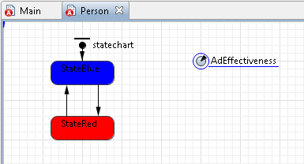

1. Когда Вы поместите элемент на диаграмму класса, этот элемент будет считаться выбранным, и Вы сможете изменить свойства элемента в расположенной в нижней части рабочей области панели **Свойства**. В дальнейшем для изменения свойств элемента нужно будет вначале щелчком мыши выделить его в графическом редакторе или в дереве элементов модели, отображаемом в панели **Проекты**.
2. Перейдите на страницу **Основные** панели **Свойства**, чтобы изменить свойства созданного параметра.
3. Измените имя параметра. Введите AdEffectiveness в поле **Имя**.
4. В поле **Значение по умолчанию** введите 0.011.

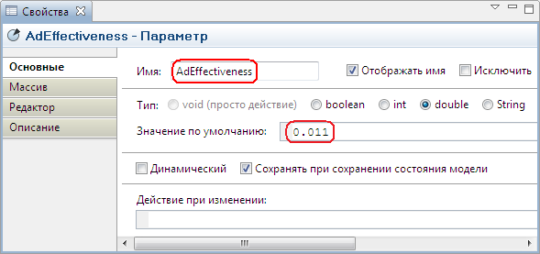

1. Вы можете задать краткое описание параметра на странице **Описание** панели **Свойства** (чтобы переключиться на другую страницу, щелкните мышью по вкладке с ее названием в левой части панели). Введите текст, который поможет объяснить смысл параметра тем, кто не знаком с моделью.

Поведение агента обычно описывается визуально в классе этого агента (в нашей модели это класс Person) с помощью *диаграммы состояний*.

Мастер создания моделей уже создал простейшую диаграмму состояний из двух состояний, между которыми существует два разнонаправленных перехода.

http://127.0.0.1:64791/help/topic/com.xj.anylogic.help/html/howto.gif**Измените диаграмму состояния**

1. Откройте диаграмму класса *Person*, сделав двойной щелчок мышью по элементу *Person* в панели **Проекты**. На диаграмме класса Вы увидите следующую диаграмму состояний:

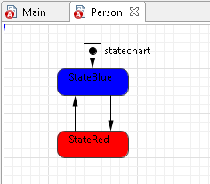

1. Измените имя верхнего состояния на *PotentialAdopter* (поле **Имя** на странице свойств перехода) Это начальное состояние, о чем свидетельствует элемент *Начало диаграммы состояний*, направленный в это состояние. Если диаграмма состояний будет находиться в этом состоянии, то это будет означать, что этот человек еще не купил продукт.
2. Назовите его *Adopter*. Если это состояние диаграммы будет активным, это будет означать, что этот человек уже купил продукт.
3. В нашей модели состояние *Adopter* должно становиться активным в момент приобретения агентом продукта. Процесс приобретения продукта этим человеком моделирует *переход*, ведущий из верхнего состояния в нижнее. Нам нужно изменить его свойства, чтобы он срабатывал в нужный нам момент времени.
4. Время, через которое человек купит продукт, экспоненциально зависит от эффективности рекламы продукта. Поскольку время, необходимое человеку, чтобы принять решение о покупке продукта экспоненциально зависит от подверженности этого человека влиянию рекламы, то выберите из выпадающего списка **Происходит** *С заданной интенсивностью* и введите в поле свойства **Интенсивность** этого перехода имя созданного нами только что параметра AdEffectiveness.

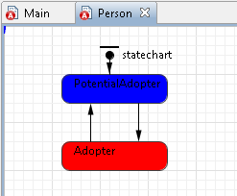

1. Введите AdEffectiveness в расположенном ниже поле **Интенсивность**. Чтобы не печатать полностью имена функций и переменных в формулах, можэете пользоваться **Мастером подстановки кода**. Чтобы открыть **Мастер**, щелкните мышью в том месте поля (в нашем случае - поля **Интенсивность**, куда Вы хотите поместить имя, а затем нажмите Ctrl+пробел (при работе на Mac OS: Alt+пробел). Появится окно **Мастера подстановки кода**, перечисляющего переменные модели и функции, доступные в текущем конексте. Прокрутите список к имени, которое Вы хотите вставить, или введите первые буквы имени, пока оно не будет выделено в списке. Двойным щелчком мыши по имени добавьте его в поле формулы.

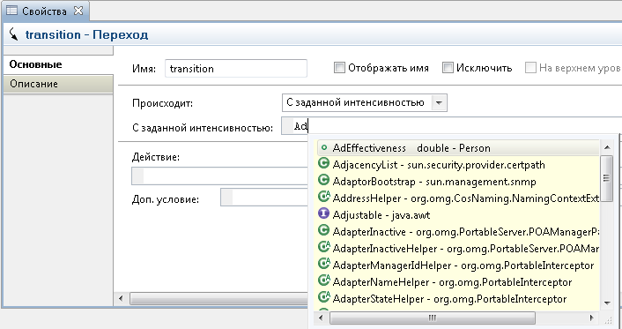

1. Удалите переход, ведущий из нижнего состояния в верхнее, поскольку мы пока создаем простейшую модель, в которой человек, однажды приобревший продукт, навсегда остается его потребителем, и соответственно перехода из состояния *Adopter* в состояние *PotentialAdopter* пока что быть не должно.  
   Чтобы удалить переход, выделите его на диаграмме и нажмите Del.

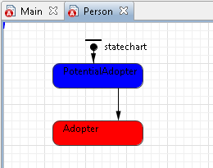

**Шаг 3. Настройка запуска модели**

Вы можете сконфигурировать выполнение модели в соответствии с Вашими требованиями. Модель выполняется в соответствии с набором установок, задаваемым специальным элементом модели - *экспериментом*. Вы можете создать несколько экспериментов с различными установками и изменять рабочую конфигурацию модели, просто запуская тот или иной эксперимент модели.

В панели **Проекты** эксперименты отображаются в нижней части дерева модели. Один эксперимент, названный *Simulation*, создается по умолчанию. Это [простой эксперимент](http://127.0.0.1:64791/help/topic/com.xj.anylogic.help/html/config/Creating%20an%20Experiment.html), позволяющий запускать модель с заданными значениями параметров, поддерживающий режимы виртуального и реального времени, анимацию и отладку модели.

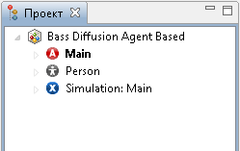

Существуют также и другие типы экспериментов (оптимизационный эксперимент, эксперимент для оценки рисков, эксперимент для варьирования параметров), которые используются в тех случаях, когда параметры модели играют существенную роль, и требуется проанализировать, как они влияют на поведение модели, или когда нужно найти оптимальные значения параметров модели.

Если мы сейчас запустим модель, то она будет работать бесконечно. Поскольку мы хотим наблюдать поведение модели только тогда, когда происходит процесс распространения продукта, нам нужно остановить модель, когда система придет в точку равновесия. Поскольку под единицей модельного времени мы будем понимать один год, а процесс распространения продукта в этой модели длится примерно 8 лет, то нам нужно будет остановить модель после 8 единиц модельного времени.

http://127.0.0.1:64791/help/topic/com.xj.anylogic.help/html/howto.gif**Задайте остановку модели по прошествии 8 единиц модельного времени**

1. В панели **Проекты**, выделите эксперимент Simulation:Main щелчком мыши.
2. На странице **Модельное время** панели **Свойства**, выберите **В заданное время** из выпадающего списка **Остановить**. В расположенном ниже поле введите 8. Модель остановится после того, как истекут 8 единиц модельного времени.

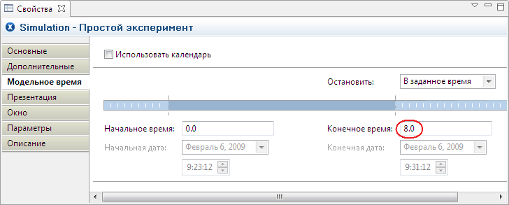

**Шаг 4. Запуск модели**

Постройте Вашу модель с помощью кнопки панели инструментов **Построить модель** http://127.0.0.1:64791/help/topic/com.xj.anylogic.help/html/SDT/images/Build_co.gif(при этом в рабочей области AnyLogic должен быть выбран какой-то элемент именно этой модели). Если в модели есть какие-нибудь ошибки, то построение не будет завершено, и в панель **Ошибки** будет выведена информация об ошибках, обнаруженных в модели. Двойным щелчком мыши по ошибке в этом списке Вы можете перейти к предполагаемому месту ошибки, чтобы исправить ее.

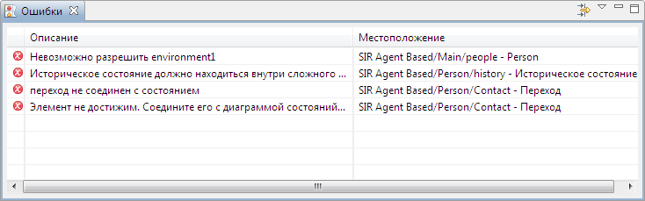

Панель Ошибки

После того, как Вы исправите все ошибки и успешно построите Вашу модель, Вы можете ее запустить.

http://127.0.0.1:64791/help/topic/com.xj.anylogic.help/html/howto.gif**Запустите модель**

1. Щелкните мышью по кнопке панели инструментов **Запустить** http://127.0.0.1:64791/help/topic/com.xj.anylogic.help/html/running/Run%20the%20Simulation.files/Run_co.gifи выберите из открывшегося списка эксперимент, который Вы хотите запустить. Эксперимент этой модели будет называться *Bass Diffusion Agent Based/Simulation*.

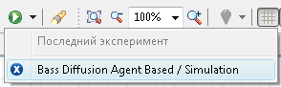

В дальнейшем по нажатию на кнопку **Запустить** http://127.0.0.1:64791/help/topic/com.xj.anylogic.help/html/running/Run%20the%20Simulation.files/Run_co.gif(или по нажатию F5) будет запускаться тот эксперимент, который запускался Вами в последний раз. Чтобы выбрать какой-то другой эксперимент, Вам будет нужно щелкнуть мышью по стрелке, находящейся в правой части кнопки **Запустить** http://127.0.0.1:64791/help/topic/com.xj.anylogic.help/html/running/Run%20the%20Simulation.files/Run_co.gifи выбрать нужный Вам эксперимент из открывшегося списка (или щелкнуть правой кнопкой мыши по этому эксперименту в панели **Проекты** и выбрать **Запустить** из контекстного меню).

Запустив модель, Вы увидите окно презентации этой модели. В нем будет отображена презентация запущенного эксперимента.  
AnyLogic автоматически помещает на презентацию каждого простого эксперимента заголовок и кнопку, позволяющую запустить модель и перейти на презентацию, нарисованную Вами для главного класса активного объекта этого эксперимента (Main).

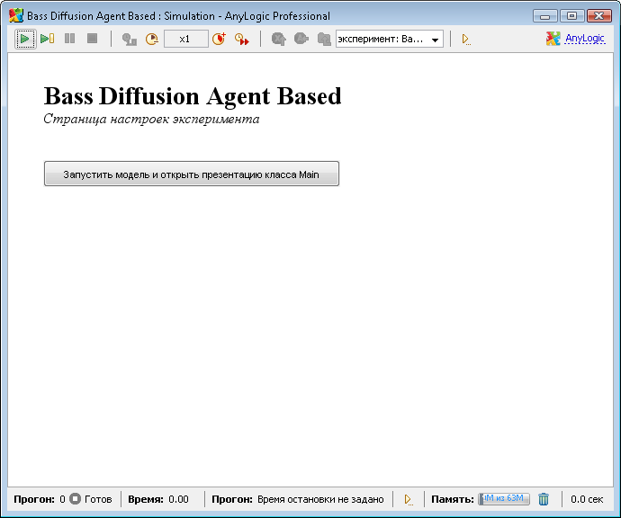

Щелкните по этой кнопке. Тем самым Вы запустите модель и перейдете к презентации корневого класса активного объекта запущенного эксперимента. На презентации Вы увидите моделируемых нами агентов. Каждый агент отображается своей фигуркой, которая меняет свой цвет в зависимости от того, приобрел ли данный агент рассматриваемый нами продукт или нет. Линиями на презентации будут соединены те агенты, между которыми существуют связи (в данный момент эти связи генерируются случайным образом).

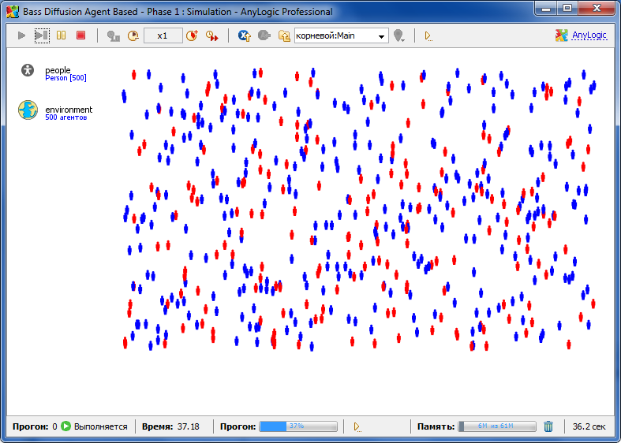

При желании Вы можете изменить скорость выполнения модели с помощью кнопок панели управления окна презентации **Замедлить** и **Ускорить**.

**Контрольная модель:** [Bass Diffusion Agent Based - Phase 1](javascript:liveAction(%22com.xj.anylogic.ui%22,%20%22com.xj.anylogic.actions.help.OpenSampleModelFromHelpAction%22,%22com.xj.anylogic.examples;basicmodels;Bass%20Diffusion%20Agent%20Based%20-%20Phase%201%22))

**Шаг 5. Подсчет потребителей продукта**

Главная задача модели распространения продукта – изучение того, как быстро люди покупают новый продукт. Поэтому сейчас мы добавим возможность отслеживания того, сколько людей уже купило продукт, а сколько – еще нет. Мы будем подсчитывать число потребителей и потенциальных потребителей продукта с помощью специальных функций сбора статистики по агентам.

http://127.0.0.1:64791/help/topic/com.xj.anylogic.help/html/howto.gif**Создайте функции сбора статистики для подсчета потенциальных потребителей продукта**

1. Откройте диаграмму класса *Main*, сделав двойной щелчок мышью по элементу *Main* в панели **Проекты**.
2. Выделите на диаграмме вложенный объект *people*.
3. Перейдите на страницу **Статистика** панели **Свойства**.
4. Щелкните мышью по кнопке **Добавить ф-ю сбора статистики**. Откроется секция свойств для задания свойств новой функции сбора статистики по элементам этого реплицированного объекта (people).
5. Введите *potentialAadopters* в поле **Имя**. Это будет именем нашей функции.
6. Оставьте выбранный по умолчанию **Тип** функции: **Кол-во**.
7. Задайте **Условие**:  
   item.statechart.isStateActive(item.PotentialAdopter)  
   Эта функция будет вести подсчет количества агентов, для которых выполняется заданное условие, т.e. тех агентов, которые находятся в текущий момент времени в состоянии *PotentialAdopter* (являются потенциальными потребителями продукта).  
   Здесь item - это агент (элемент реплицированного объекта people).

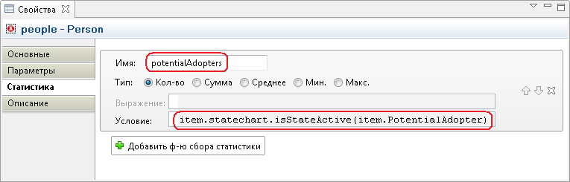

http://127.0.0.1:64791/help/topic/com.xj.anylogic.help/html/howto.gif**Создайте функции сбора статистики для подсчета потребителей продукта**

1. Аналогично создайте еще одну функцию сбора статистики.
2. Назовите ее *adopters*.
3. Оставьте выбранный по умолчанию **Тип** функции: **Кол-во**.
4. Задайте **Условие**: item.statechart.isStateActive(item.Adopter)  
   Эта функция будет вести подсчет количества агентов, которые находятся в состоянии *Adopter* (то есть, уже приобрели продукт).

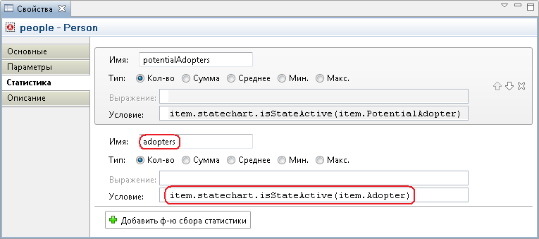

http://127.0.0.1:64791/help/topic/com.xj.anylogic.help/html/prev.gif  [Шаг 4. Запуск модели](http://127.0.0.1:64791/help/topic/com.xj.anylogic.help/html/ABT/Running%20the%20Model.html)

**Шаг 6. Добавление диаграммы**

С помощью [*диаграмм*](http://127.0.0.1:64791/help/topic/com.xj.anylogic.help/html/analysis/Charts.html) Вы можете понаблюдать за динамикой моделируемого процесса. Сейчас мы создадим диаграмму, отображающую динамику изменения числа потребителей и потенциальных потребителей продукта.

http://127.0.0.1:64791/help/topic/com.xj.anylogic.help/html/howto.gif**Добавьте временной график, отображающий динамику изменения численностей потребителей и потенциальных потребителей продукта**

1. Откройте диаграмму класса *Main*, сделав двойной щелчок мышью по элементу *Main* в панели **Проекты**.
2. Перетащите элемент **Временной график**http://127.0.0.1:64791/help/topic/com.xj.anylogic.help/html/analysis/images/TimePlot_edit.gif из палитры **Статистика** на диаграмму класса.
3. Измените размер графика так, как показано на приведенном ниже рисунке:

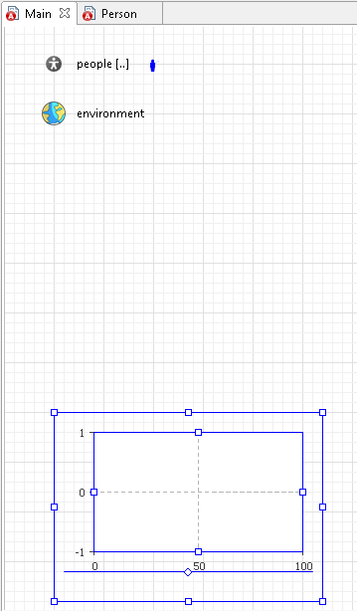

1. Перейдите на страницу **Основные** панели **Свойства**.
2. Укажите, что именно Вы хотите отображать на графике - то есть, задайте *элементы данных* этого графика.
3. Чтобы добавить элемент данных, щелкните мышью по кнопке **Добавить элемент данных** и в открывшейся секции свойств задайте свойства этого элемента.
4. Введите people.potentialAdopters() в поле **Выражение**. При этом Вы можете воспользоваться помощником подстановки кода, вызываемому нажатием Ctrl+пробел при работе на Windows и Alt+пробел на Mac OS. Здесь мы задаем выражение, результат вычисления которого будет отображаться на нашем графике - в нашем случае мы помещаем здесь вызов ранее созданной нами функции сбора статистики по агентам, возвращающей текущее количесвто потенциальных потребителей продукта.
5. Введите  *Potential adopters* в поле **Заголовок**. Эта строка будет отображаться в легенде диаграммы для данного элемента данных.
6. Аналогично добавьте еще один элемент данных. Пусть он отображает количество потребителей продукта, возвращаемое другой нашей статистической функцией: people.adopters(). Задайте *Adopters* в качестве заголовка этого элемента данных и измените свойства внешнего вида, как и в предыдущем случае.
7. Задайте **Временной диапазон**: 8. Тем самым мы задаем диапазон временной оси графика. Поскольку в текущей модели все время моделирования равно восьми единицам модельногоо времени, то мы можем ограничить и временную ось аналогичным значением.

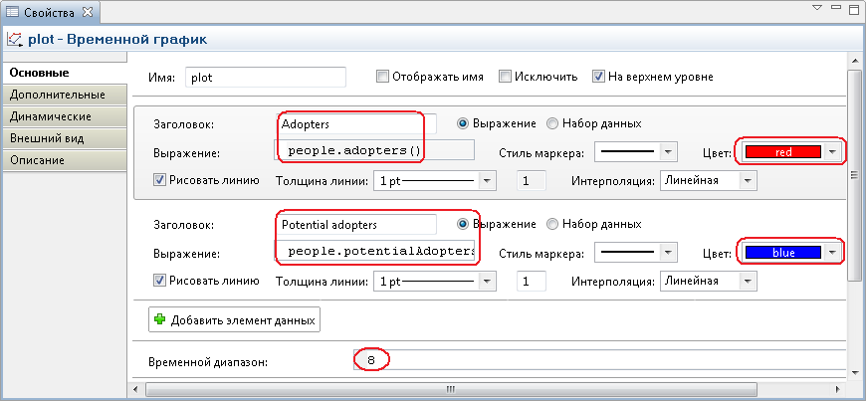

Теперь наша диаграмма успешно добавлена и сконфигурирована на отображение численностей интересующих нас групп людей.

Запустите модель. С помощью диаграммы Вы можете понаблюдать за динамикой моделируемого процесса. Вы увидите, что под влиянием рекламы каждую единицу времени постоянная доля от общей численности потенциальных потребителей продукта приобретает изучаемый нами продукт.

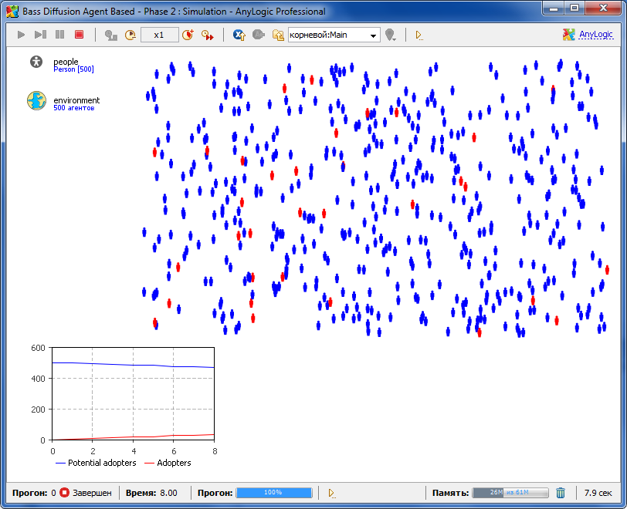

**Шаг 7. Учет влияния общения людей**

В текущей модели люди приобретают продукт только под влиянием рекламы. На самом деле, рекламный эффект играет значительную роль только в момент выпуска продукта на рынок. В дальнейшем все большую роль будет играть общение людей с теми своими знакомыми, которые этот продукт уже приобрели. В основном люди приобретают новые продукты именно под влиянием убеждения своих знакомых; этот процесс чем-то похож на распространение эпидемии.

Чтобы учесть влияние общения людей, мы должны внести в нашу модель небольшие изменения.

Теперь нам нужно задать еще пару новых параметров.

http://127.0.0.1:64791/help/topic/com.xj.anylogic.help/html/howto.gif**Задайте среднегодовое количество встреч человека**

1. Откройте диаграмму класса *Person*, сделав двойной щелчок мышью по элементу *Person* в панели **Проекты**.
2. Создайте новый параметр.
3. Назовите его *ContactRate*.
4. Предположим, что человек в среднем встречается со 100 людьми в год. Выберите **Тип** *int* и введите в поле **Значение по умолчанию** 100.

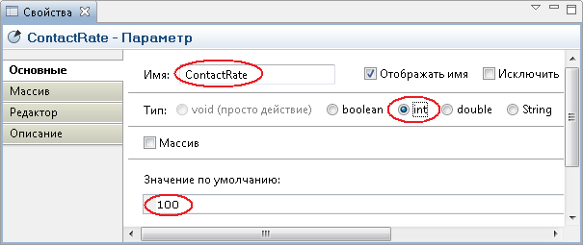

http://127.0.0.1:64791/help/topic/com.xj.anylogic.help/html/howto.gif**Задайте параметром убедительность человека**

1. Добавьте еще один параметр, задающий силу убеждения человека - долю общавшихся с владельцем продукта людей, которая приобретет этот продукт под влиянием общения..
2. Назовите этот параметр *AdoptionFraction*.
3. Задайте **Значение по умолчанию** 0.015.

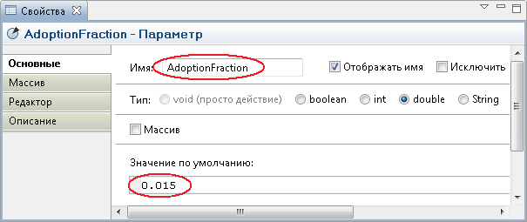

http://127.0.0.1:64791/help/topic/com.xj.anylogic.help/html/howto.gif**Измените диаграмму состояний агента**

1. Откройте диаграмму класса *Person*.
2. Добавьте внутренний переход в состояние *Adopter*. В данном случае проще будет нарисовать его, перейдя в специальный режим рисования. Для того, чтобы перейти в этот режим, сделайте двойной щелчок мышью по элементу **Переход** http://127.0.0.1:64791/help/topic/com.xj.anylogic.help/html/statecharts/Transition.files/image002.gif в палитре **Диаграмма состояний** (при этом его значок должен поменяться на этот: http://127.0.0.1:64791/help/topic/com.xj.anylogic.help/html/presentation/images/ToolActive_co.gif). Теперь Вы можете рисовать переход, последовательными щелчками мыши добавляя в нужных Вам местах диаграммы начальную точку перехода, затем точки его изгиба и, наконец, двойным щелчком - конечную точку перехода. Щелкните мышью вначале по одной границе состояния *Adopter*, а затем сделайте двойной щелчок мышью по другой его границе. При этом должен будет нарисоваться следующий переход:

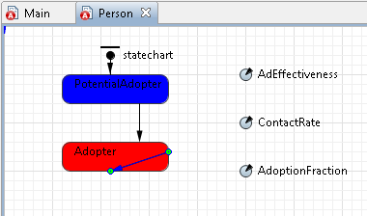

1. Это [внутренний переход](http://127.0.0.1:64791/help/topic/com.xj.anylogic.help/html/statecharts/Transition.html#inner) состояния *Adopter*. Этот переход будет моделировать общение человека со своим знакомым, в результате тот может быть убежден в покупке нового продукта. Интенсивность срабатывания этого перехода будет зависеть от интенсивности общения этого человека.  
   Выберите на странице свойств этого перехода из выпадающего списка **Происходит** *С заданной интенсивностью*и задайте новое значение **Интенсивности** срабатывания этого перехода: ContactRate
2. Задайте **Действие** этого перехода:  
   send("Buy!", RANDOM);  
   Этот переход посылает сообщение случайно выбранному человеку. Позднее мы сделаем так, что вследствие этого будет срабатывать переход диаграммы состояния этого человека, моделирующий покупку им продукта. Метод send() отсылает сообщение другому агенту. Первый аргумент задает сообщение, которое будет послано, а второй задает агента, которому это сообщение будет адресовано. В нашем случае мы посылаем сообщение какому-то случайно выбранному агенту, поэтому в качестве значения этого аргумента мы используем специальную константу RANDOM.   
   Подробное описание этого и других методов, используемых для организации взаиомодействия агентов смотрите в сатье документации [Взаимодействие агентов](http://127.0.0.1:64791/help/topic/com.xj.anylogic.help/html/agentbased/Communication.html).

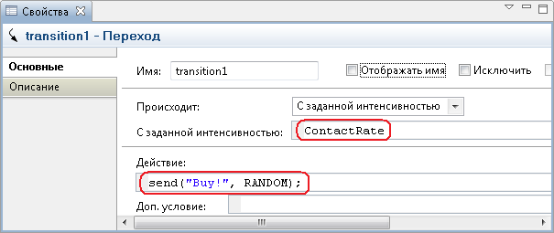

1. Добавьте еще один переход из состояния *PotentialAdopter* в состояние *Adopter*. Этот переход моделирует процесс приобретения продукта под воздействием общения со знакомым.

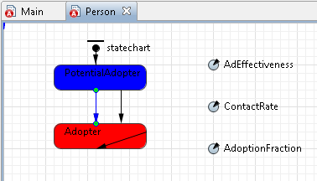

1. Измените свойства этого перехода. Не каждое обсуждение достоинств продукта со своим знакомым приведет к немедленному решению о приобретении этого продукта. Вероятность такого развития событий будет зависеть от того, насколько данный потенциальный потребитель подвержен внушению. В нашей модели данная характеристика задается параметром AdoptionFraction. Перейдите на страницу свойств этого перехода и введите randomTrue(AdoptionFraction) в поле **Доп. условие**. Это дополнительное условие приведет к тому, что продукт будет приобретаться с вероятностью, задаваемой параметром AdoptionFraction.
2. Этот переход будет срабатывать, когда диаграмма состояний этого агента получит сообщение *"Buy!"* (то есть, "Купи") от другого агента - своего знакомого. Чтобы этот переход срабатывал при получении сообщения, на странице свойств этого перехода выберите из выпадающего списка **Происходит** *При получении сообщения*.
3. Теперь нам нужно указать, что переход будет срабатывать только при получении сообщения соответствующего содержания. Для этого выберите из группы кнопок **Тип сообщения** опцию **String**, выберите ниже опцию **Если сообщение равно** и введите "Buy!" в расположенном ниже поле.

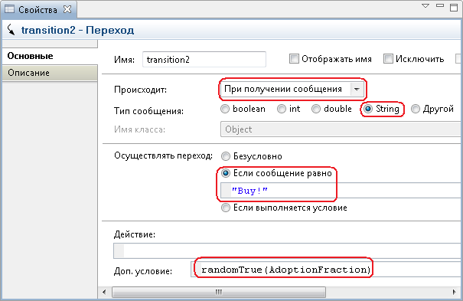

Теперь нам нужно изменить некоторые свойства агента, для того, чтобы получаемые им сообщения от других агентов перенаправлялись в его диаграмму состояний и обрабатывались ею в соответствии с заданной логикой.

http://127.0.0.1:64791/help/topic/com.xj.anylogic.help/html/howto.gif**Измените свойства агента**

1. Щелкните мышью по классу *Person* в панели **Проекты**, чтобы открыть его свойства в панели **Свойства**.
2. Перейдите на страницу свойств **Агент**.
3. В поле **Действие при получении сообщения** введите statechart.receiveMessage(msg);  
   Теперь когда агент получит сообщение от какого-то другого агента, он будет перенаправлять его в свою диаграмму сотсояний, где оно будет обрабатываться так, как мы с вами это задали (а именно, вызывать срабатывание перехода, моделирующего приобретение продукта под влиянием личного общения).

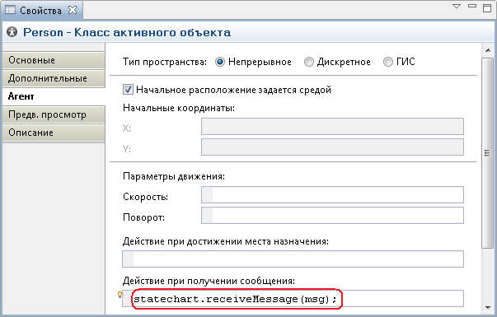

Запустите модель и изучите динамику процесса приобретения продукта. Вы можете увидеть, что из-за учета влияния устного общения этот процесс стал проистекать значительно быстрее.

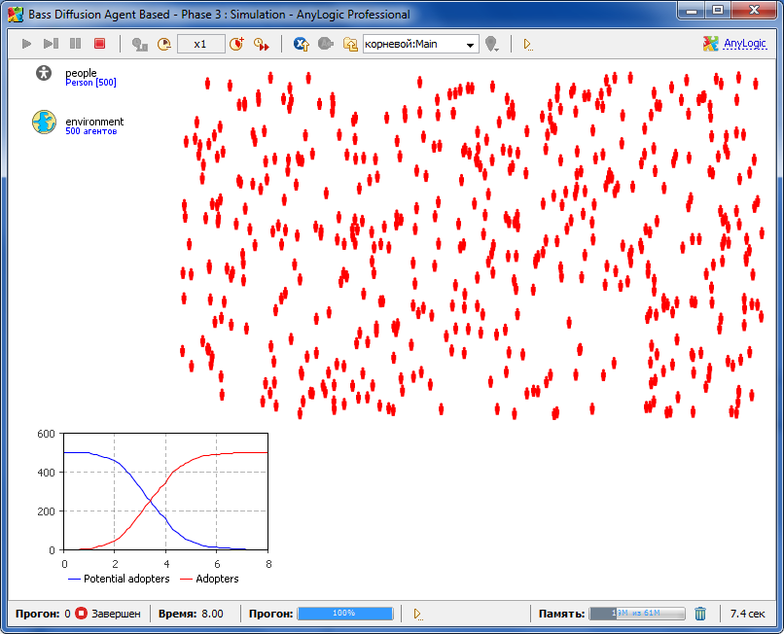

Графики переменных представляют собой классические S-образные кривые – динамика процесса в чем-то напоминает динамику распространения заболевания. Итак, можно сказать, что мы практически абсолютно точно воспроизвели результаты, которые выдавала для данной постановки задачи системно-динамическая модель.

Сейчас люди в нашей модели случайно располагаются в прямоугольном пространстве 650x300 километров (или других условных единиц расстояния). И наша модель допускает общение любого человека с каждым, вне зависимости от того, на каком расстоянии друг от друга они находятся. Обычно же у человека есть определенный круг знакомых, которые живут в непосредственной близости к нему, и именно с ними он и общается. Поэтому мы хотим, чтобы в нашей модели общались только те люди, которые находятся не далее определенного расстояния друг от друга.

Давайте сделаем нашу модель более реалистичной, допустив возможность общения только тех людей, которые находятся друг от друга на расстоянии, не превышающем 25 километров.

Свойства формирования сетей контактов агентов, как и многие другие свойства агентной модели, задаются в объекте *среда*.

http://127.0.0.1:64791/help/topic/com.xj.anylogic.help/html/howto.gif**Измените свойства среды**

1. Откройте диаграмму класса *Main*.
2. Выделите на диаграмме объект environment http://127.0.0.1:64791/help/topic/com.xj.anylogic.help/html/agentbased/environment.png, задающий настройки среды, в которой обитают агенты.
3. Перейдите на страницу свойств **Дополнительные**.
4. Нам нужно изменить тип сети контактов. Выберите **Согласно расстоянию** из выпадающего списка **Тип сети** и введите 25 в расположенном ниже поле **Радиус соединения**.

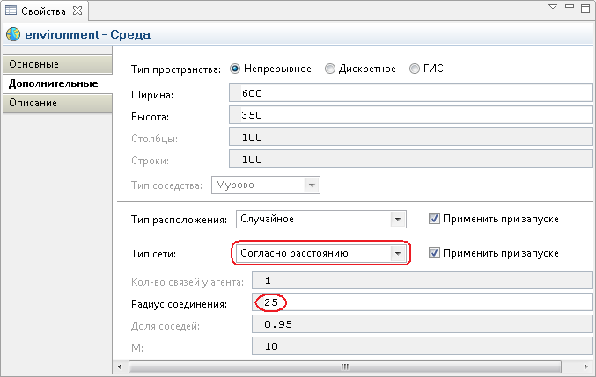

Теперь нам нужно изменить диаграмму состояний агента, чтобы сообщение "Купи продукт!" отсылалось не случайно выбранному агенту, а только тому агенту, который является знакомым данного агента.

http://127.0.0.1:64791/help/topic/com.xj.anylogic.help/html/howto.gif**Измените диаграмму состояний агента**

1. Откройте диаграмму класса *Person*.
2. Измените свойства внутреннего перехода состояния *Adopter*.
3. Измените **Действие** этого перехода на:  
   send("Buy!", RANDOM_CONNECTED);

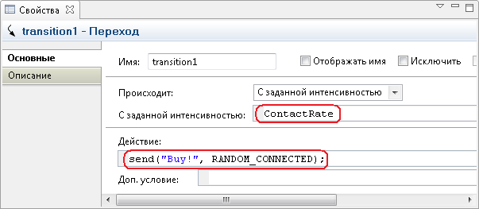

1. В нашем случае мы посылаем сообщение какому-то случайно выбранному агенту из числа тех, с которым данный агент знаком, поэтому в качестве значения последнего аргумента метода send мы теперь используем специальную константу RANDOM_CONNECTED. Теперь этот переход посылает сообщение случайно выбранному знакомому этого человека.

Давайте теперь запустим модель и посмотрим, как изменилась динамика приобретения продукта:

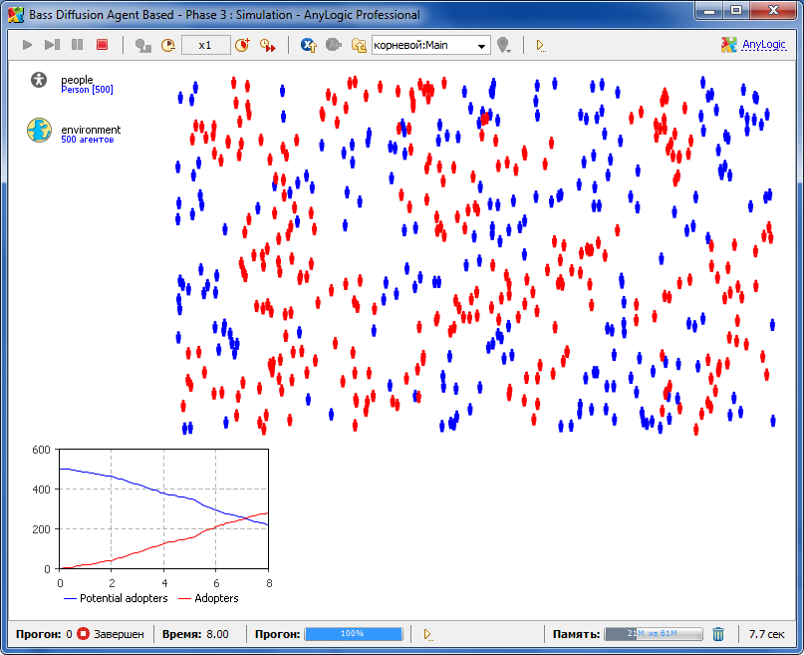

Можно увидеть, что теперь агенты соединены только с теми, которые находятся от них на расстоянии, не превышающем 25 единиц, а сам процесс распространения продукта происходит медленнее.

**Контрольная модель:** [Bass Diffusion Agent Based - Phase 3](javascript:liveAction(%22com.xj.anylogic.ui%22,%20%22com.xj.anylogic.actions.help.OpenSampleModelFromHelpAction%22,%22com.xj.anylogic.examples;basicmodels;Bass%20Diffusion%20Agent%20Based%20-%20Phase%203%22))

**Шаг 8. Моделирование повторных покупок**

Созданная модель не учитывает того, что со временем продукт может быть израсходован или прийти в негодность, что вызовет необходимость его повторного приобретения. Мы промоделируем повторные покупки, полагая, что потребители продукта снова становятся потенциальными потребителями, когда продукт, который они приобрели, становится непригоден.

Вначале мы зададим срок службы продукта. Предположим, что средний срок службы нашего продукта - 1 год.

http://127.0.0.1:64791/help/topic/com.xj.anylogic.help/html/howto.gif**Задайте средний срок службы продукта**

1. Откройте диаграмму класса *Main*.
2. Создайте параметр *DiscardTime*. Пусть средний срок службы нашего продукта равен одному году.
3. Задайте **Значение по умолчанию**: 1.

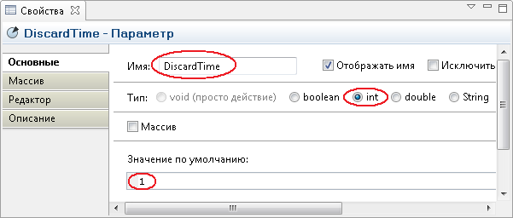

http://127.0.0.1:64791/help/topic/com.xj.anylogic.help/html/howto.gif**Измените диаграмму состояний**

1. Откройте диаграмму класса *Person*, сделав двойной щелчок мышью по элементу *Person* в панели **Проекты**.
2. Добавьте переход из состояния *Adopter* в состояние *PotentialAdopter*.

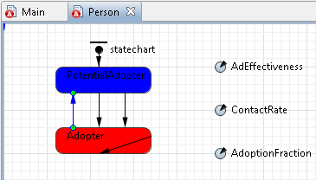

1. Измените свойства перехода. Этот переход будет срабатывать по прошествии срока службы нашего продукта, заданного параметром *DiscardTime*, после того, как управление диаграммы состояний перейдет в состояние *Adopter*. Поэтому оставьте в свойстве **Происходит по**принятое по умолчанию значение *Таймауту* и введите в поле **Таймаут** get_Main().DiscardTime.  
   Метод get_Main() здесь возвращает экземпляр класса Main, в котором мы задали параметр DiscardTime.

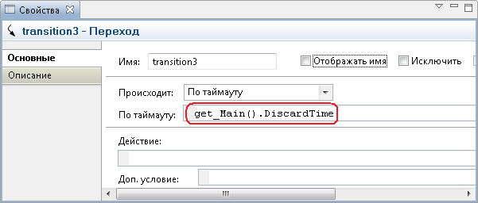

Мы закончили моделирование повторных покупок продукта.

Теперь мы хотим исследовать процесс приобретения продукта в течение более длительного периода времению. Уберите заданное ранее условие остановки модели по прошествии определенного числа единиц модельного времени, чтобы модель выполнялась бесконечно, пока ее не остановит пользователь.

http://127.0.0.1:64791/help/topic/com.xj.anylogic.help/html/howto.gif**Удалите условие остановки модели по времени**

1. В панели **Проекты**, выделите эксперимент *Simulation:Main* щелчком мыши.
2. На странице **Модельное время** панели **Свойства**, выберите **Нет** из выпадающего списка **Остановить**.

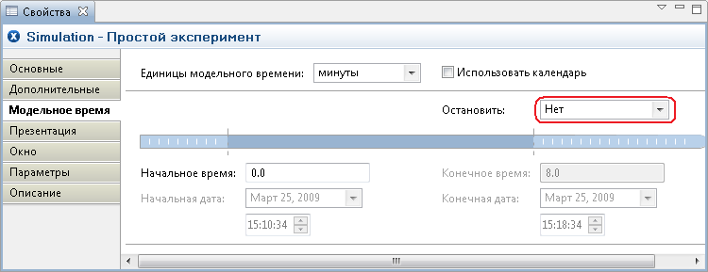

Запустите модель и с помощью диаграммы проследите динамику изменения числа потребителей продукта. Мы видим, что насыщение рынка в модели с повторными покупками не достигается.

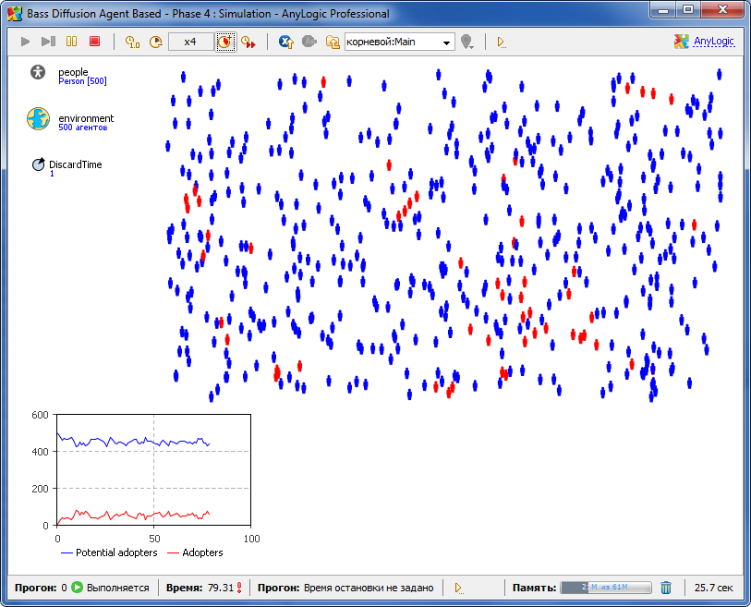

**Контрольная модель:** [Bass Diffusion Agent Based - Phase 4](javascript:liveAction(%22com.xj.anylogic.ui%22,%20%22com.xj.anylogic.actions.help.OpenSampleModelFromHelpAction%22,%22com.xj.anylogic.examples;basicmodels;Bass%20Diffusion%20Agent%20Based%20-%20Phase%204%22))